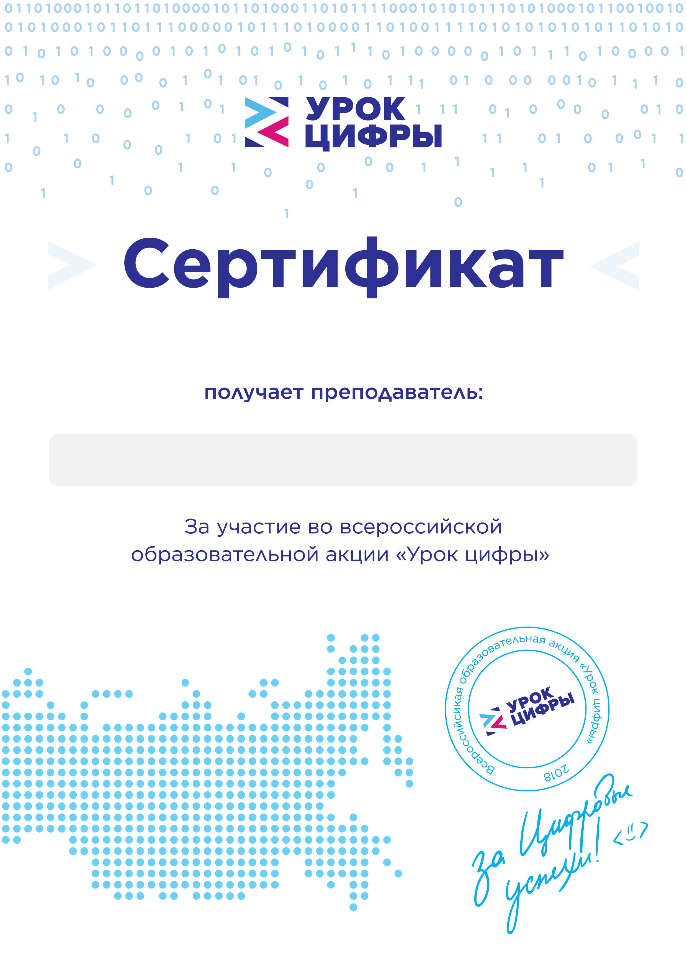
Самуйлова Тамара Ивановна

